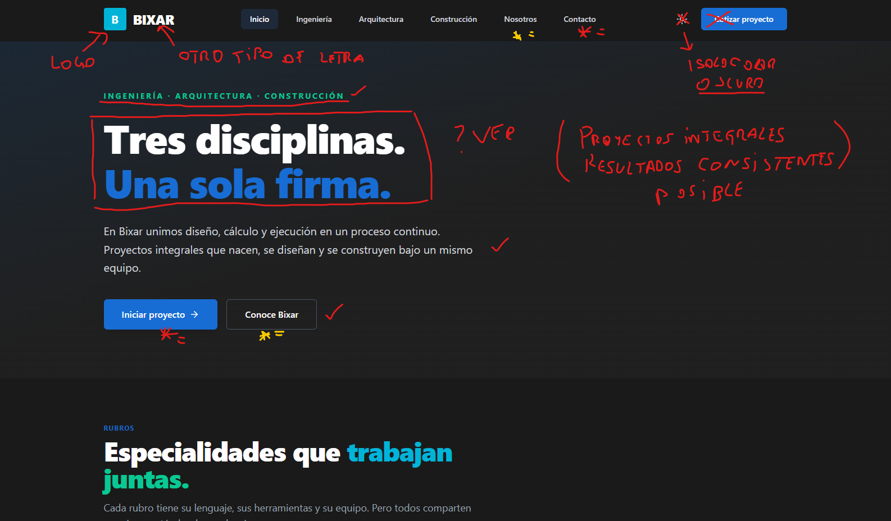
Poner logo.
En esta sección queremos que diga en vez de “Tres disciplinas.” por “Proyectos integrales, Resultados de calidad.”
Iniciar proyecto link a contacto.
Conocé Bixar link a nosotros.
Eliminar de ser posible el “cambio de color”, que quede oscura la página.
Eliminar de ser posible el “cotizar proyecto”. (ya tenemos nosotros y contacto).

No arquitectura y no construccion.


Ver si se puede sacar “RUBROS”
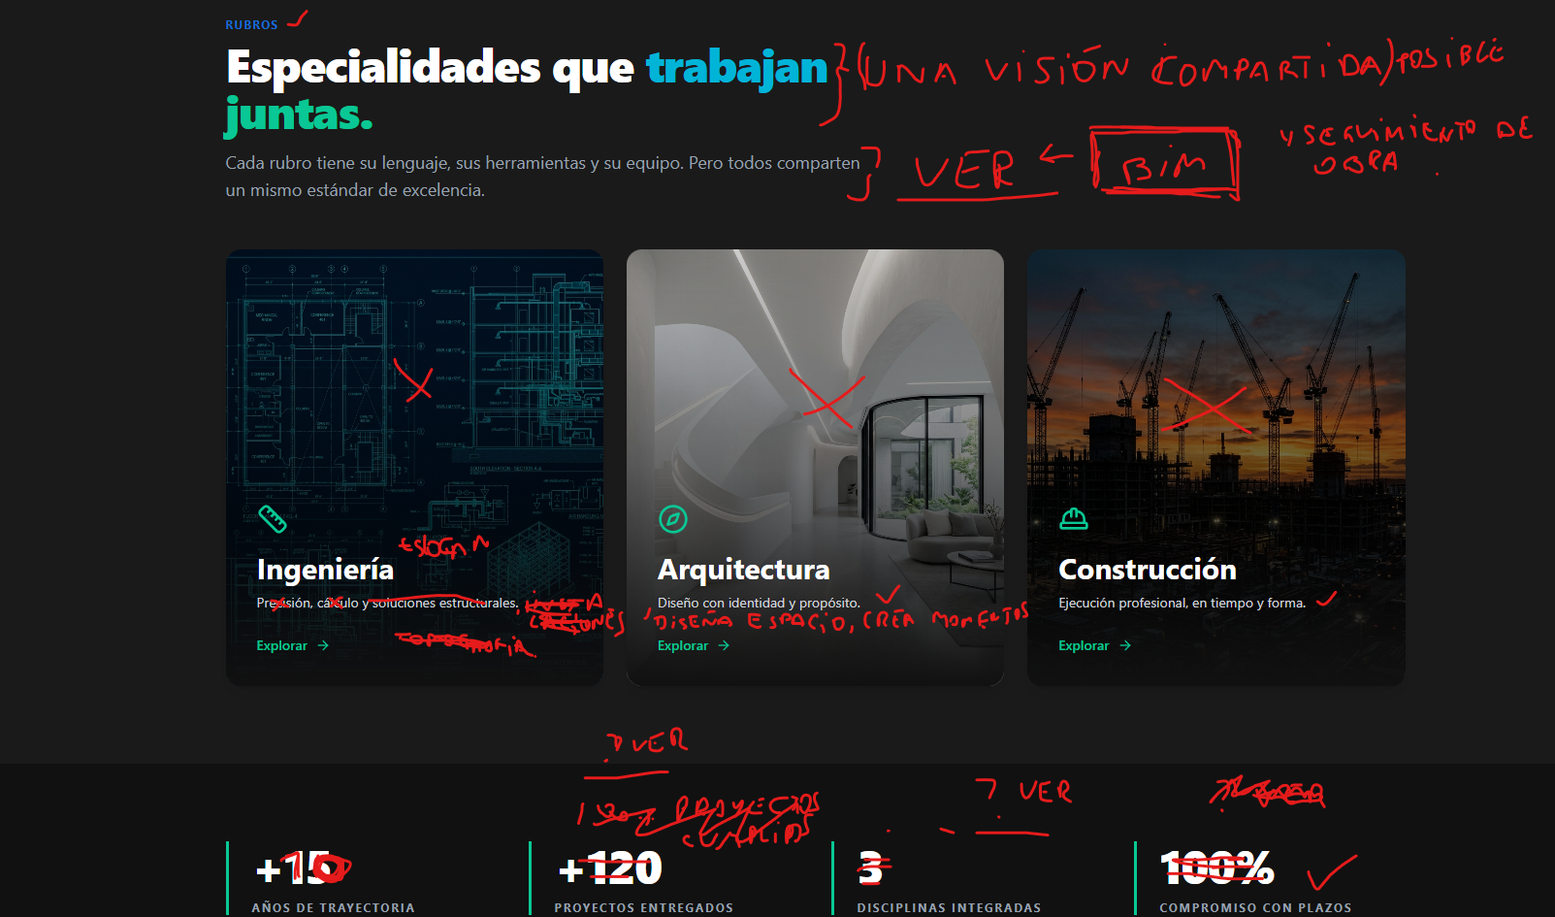
En esta sección queremos que diga en vez de “Especialidades que trabajan juntas.” por “Coordinación técnica en cada etapa”.
Texto de debajo: Gestionamos todo el proceso mediante herramientas BIM y seguimiento de obra para transformar el diseño en resultados concretos, minimizando errores y optimizando recursos.
En ingeniería, COLOCAR IMAGEN ingeniería.jpeg
Debajo de Ingeniería, colocar “Ingeniería basada en precisión y criterio técnico”
ARQUITECTURA Y CONSTRUCCIÓN NO IRÍAN (ver si se puede estirar el mosaico de ing para que ocupe todo el ancho o hacer algo con ese diseño).
Dejar 10 años de experiencia, +60 proyectos entregados, 4 rubros de ingeniería y 100% compromiso con plazos.

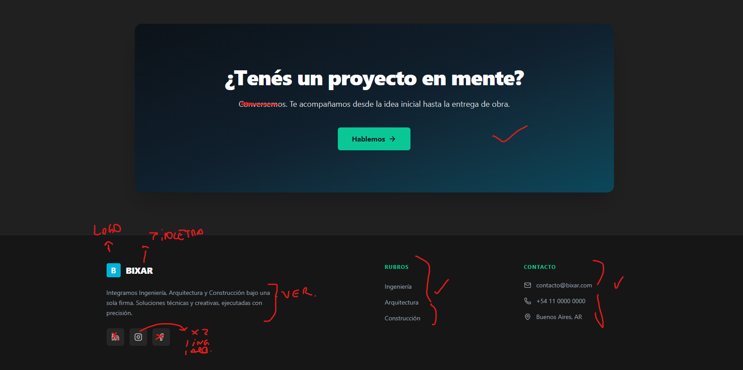
Eliminar “conversemos”.
Eliminar texto debajo de Bixar, reemplazarlo por “Desarrollamos soluciones de ingeniería aplicada, combinando precisión técnica, experiencia y tecnología."
Logo y letra idem anterior.

Esto está Ok ver si puede llevar al Linkedin, tengo una página de bixar, ig y facebook.
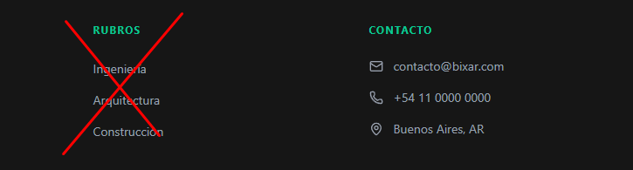
Se podrá eliminar esta parte? Que quede solo Bixar y contacto más a la derecha.
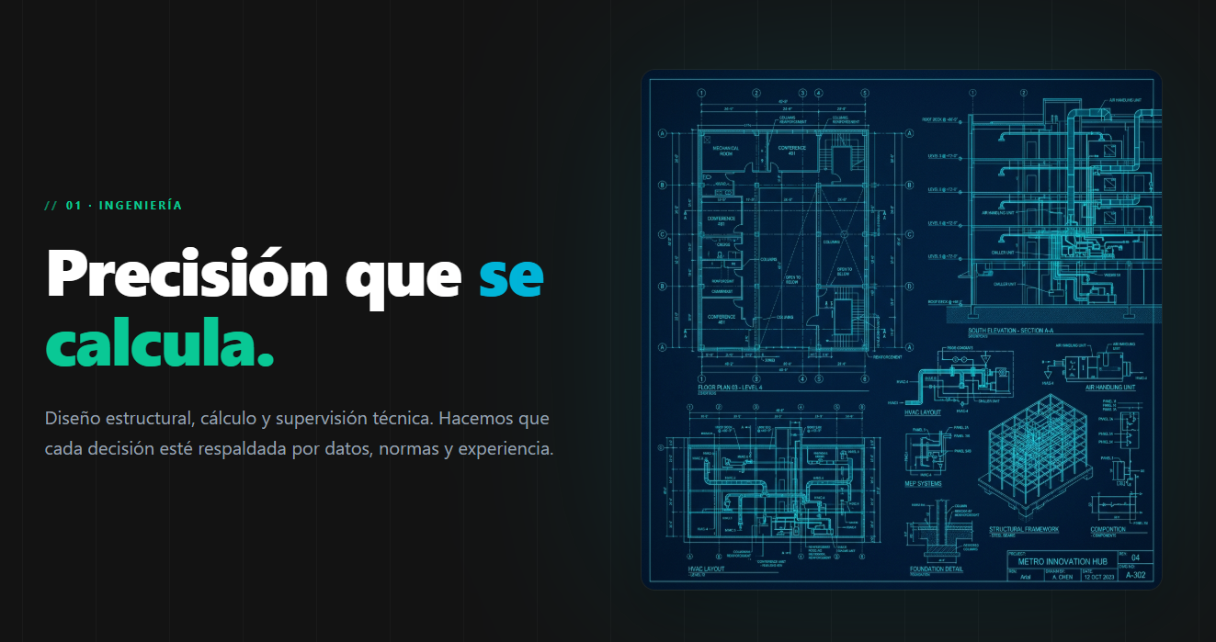
usar foto (ingenieria.jpeg) para ingeniería, cambiar “precisión que se calcula” por “Ingeniería basada en precisión y criterio técnico”. Luego debajo eliminar “diseño estructural, cálculo y supervisión técnica”. Dejar el resto “Hacemos que…”.
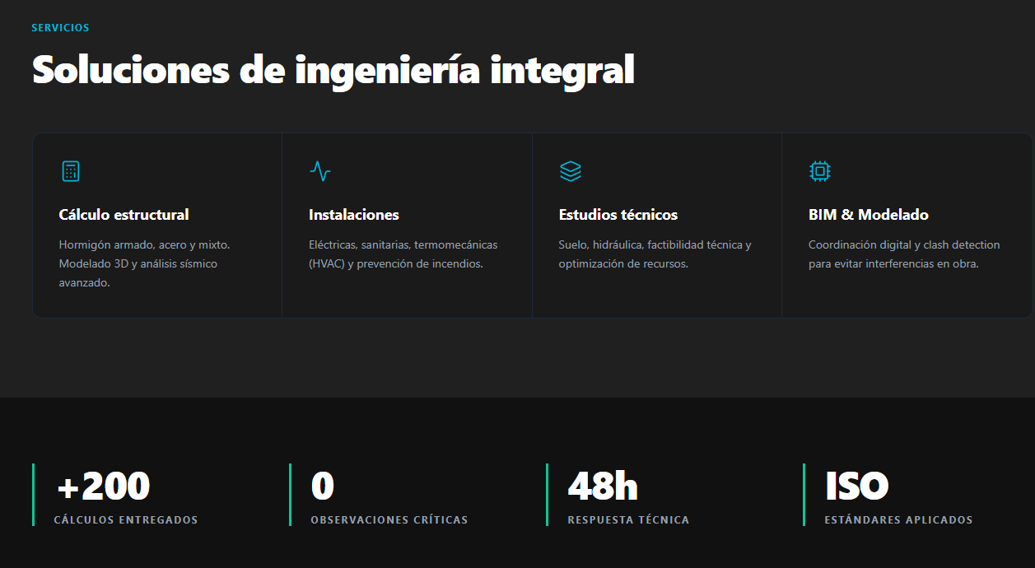
Cálculo estructural: Hormigón armado, acero y madera. Modelado 3D. Diseño bajo normativa vigente.
Instalaciones: Eléctricas, sanitarias, termomecánicas, gas, y protección contra incendios.
Estudios técnicos: Topografía y factibilidad técnica.
BIM: Modelado y coordinación para gestión de proyectos.

En números, colocar “+60 proyectos entregados”, “5 especialidades integradas”, 48h respuesta técnica, “3D modelado BIM”

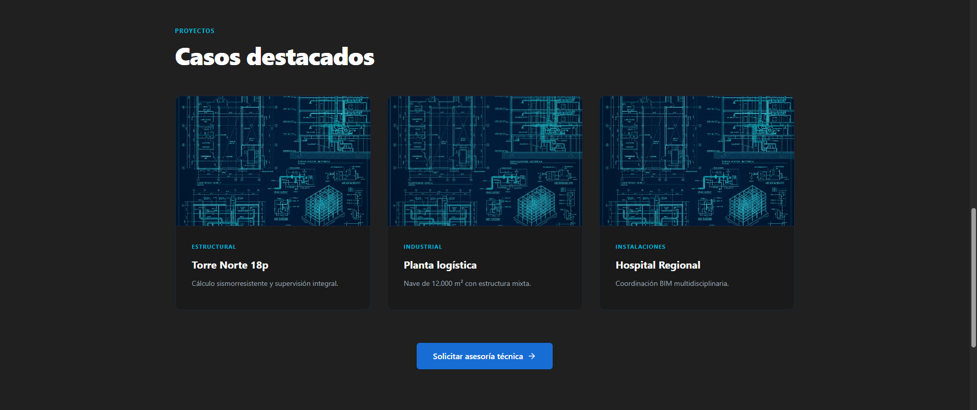
HACER QUE SE ABRA CADA PROYECTO Y QUE SE PUEDA CAMBIAR DE FOTO

Ver de cambiar esta parte abajo del todo de la página, que diga “Bixar Ingeniería” y a la derecha nada. Si es posible.

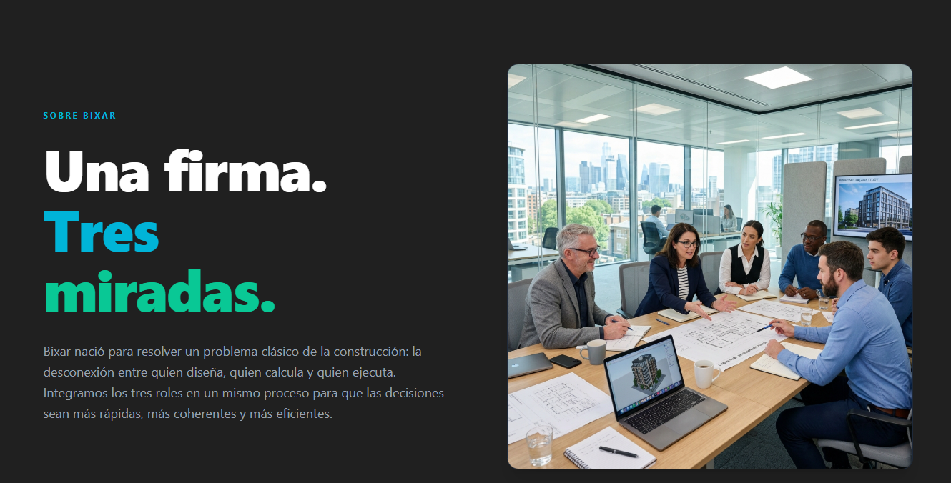
En “NOSOTROS”, cambiar el título por “ Ingeniería aplicada. Soluciones eficientes”
El texto de abajo por “En Bixar desarrollamos soluciones de ingeniería pensadas para llevarse a obra. Integramos cálculo, instalaciones, estudios técnicos y modelado BIM para resolver cada proyecto con precisión, coordinación y criterio constructivo.

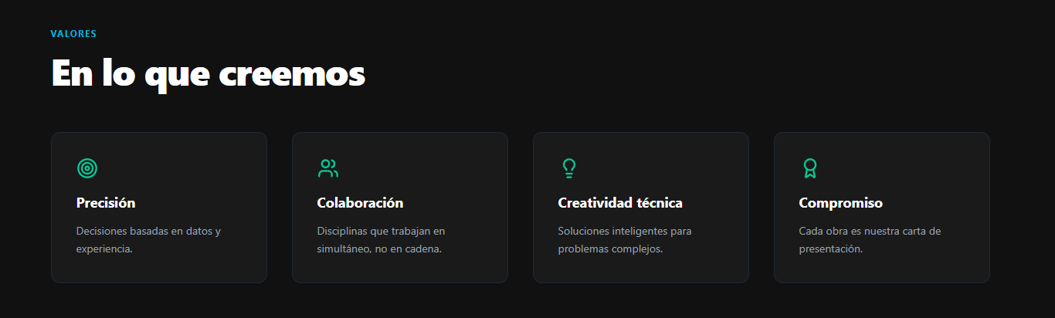
Reemplazar “en lo que creemos” por “la base de nuestros proyectos”.
Poner “Precisión técnica”, y cambiar por “ Decisiones alineadas a las normativas vigentes”
Dejar “colaboración”, cambiar texto por “ Disciplinas que trabajan en simultáneo”.
Cambiar “Creatividad técnica” por “Innovación” y el texto por “Buscamos soluciones más eficientes para cada desafío”.
Dejar “Compromiso”, cambiar texto por “Garantía de calidad técnica y cumplimiento de plazos”.



Colocar “100% cumplimiento normativo”
Colocar “+5 profesionales”
Colocar “100% soporte técnico”
Colocar “+30 empresas y comitentes”

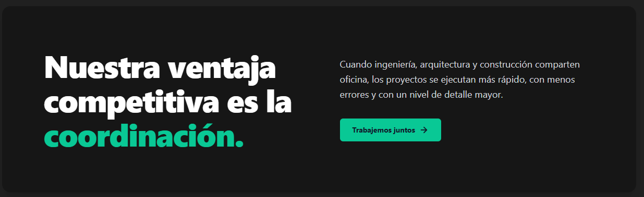
Reemplazar el título por “ Nuestra ventaja competitiva es la ingeniería coordinada”.
Luego el texto por “ Integramos cálculo estructural, diseño de instalaciones y modelado BIM para desarrollar proyectos más precisos, detectar interferencias antes de la obra y optimizar cada etapa del proceso.”


Reemplazar entender por “evaluar”

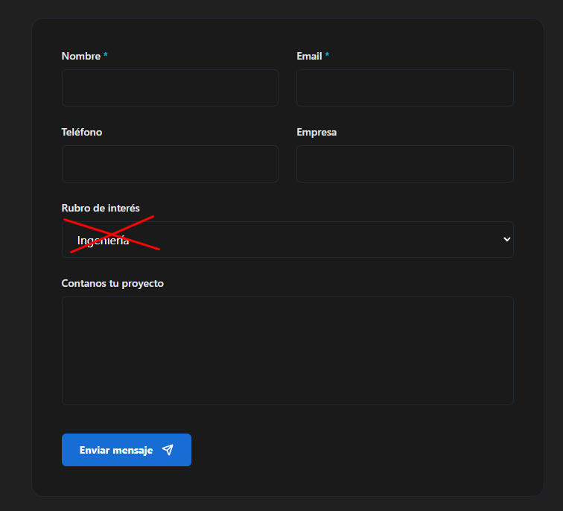
Colocar “Nombre y apellido”
Si se puede eliminar el “rubro de interés”

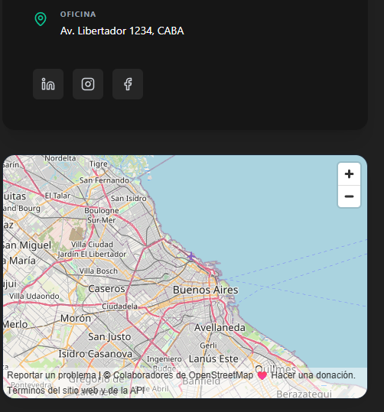
Ubicación de Oficina, Sarmiento 1564 Concepción del Uruguay E.R.


